极光推送集成

1. 将“极光推送集成----资源目录”下的“libs”和“res”文件夹下的文件分别拷贝进项目相应的文件夹。
2. 将“极光推送集成----资源目录”下的“AndroidManifest.xml”里面的设置拷贝进行项目的同名文件。然后进行appkey和应用包名的覆盖，以及自定义receiver的配置。
3. 在项目的如下图所示文件，加入避免混淆编译的设置。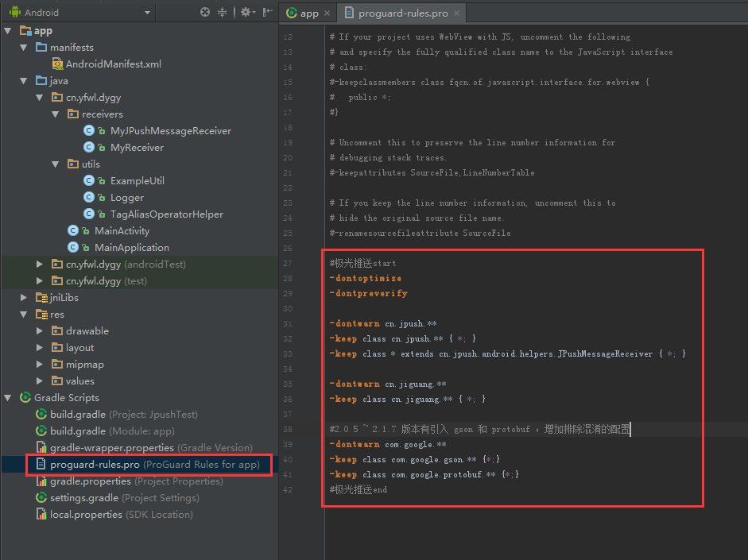
4. 解决极光推送找不到sdk版本问题。如图所示，进行配置。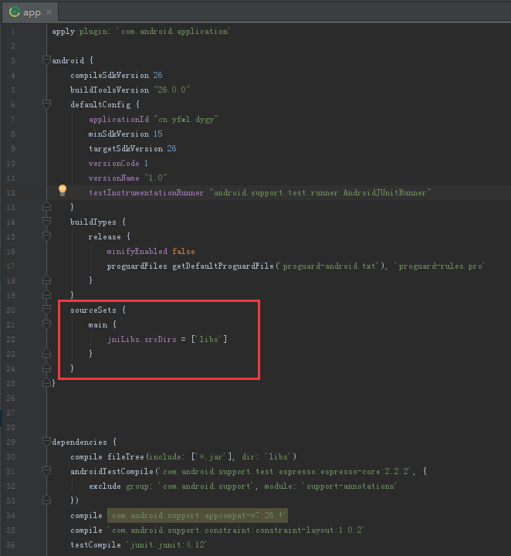
5. 集成可以参考“hzh集成的测试项目JpushTest”，其目录结构如下图所示，并且将图中的receivers和utils文件夹下文件拷贝到项目中。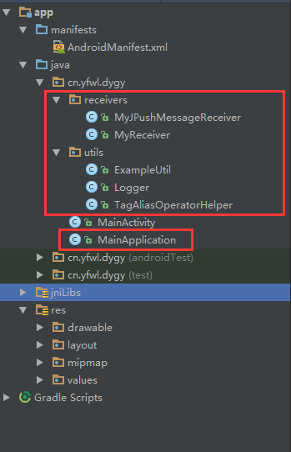
6. 集成完成后，在继承Application的类的onCreate方法调用JPushInterface.setDebugMode(true); JPushInterface.init(this);提示：具体的参数“hzh集成的测试项目JpushTest”